Башқортостан Республикаhы  Дүртөйлө районы  муниципаль районың  Семилетка ауыл советы  ауыл биләмәhе  ХАКИМИӘТЕ БАШЛЫҒЫ  (Башқортостан Республикаhы Дүртөйлө районы Семилетка ауыл Советы) |  | ГЛАВА  сельского поселения  Семилетовский сельсовет  муниципального района  Дюртюлинский район  Республики Башкортостан  (Глава Семилетовского сельсовета Дюртюлинского района Республики Башкортостан)

ҚАРАР ПОСТАНОВЛЕНИЕ
Об утверждении муниципальной программы
«Формирование современной городской среды на территории сельского поселения Семилетовский сельсовет муниципального района Дюртюлинский район Республики Башкортостан на 2018-2022 годы»

В целях совершенствования системы комплексного благоустройства на территории сельского поселения села Семилетка муниципального района Дюртюлинский район Республики Башкортостан, руководствуясь ст.ст.33, 43 Федерального закона от 06.10.2003 № 131-ФЗ «Об общих принципах организации местного самоуправления в Российской Федерации», постановлением Правительства Республики Башкортостан от 15.03.2017 № 88 «О реализации постановления Правительства Российской Федерации от 10.02.2017 № 169 «Об утверждении Правил предоставления и распределения субсидий из федерального бюджета бюджетам субъектов Российской Федерации на поддержку государственных программ субъектов Российской Федерации и муниципальных программ формирования современной городской среды», ст.11, 14 Закона Республики Башкортостан от 18.03.2005 № 162-з «О местном самоуправлении в Республике Башкортостан», Уставом сельского поселения Семилетовский сельсовет муниципального района Дюртюлинский район Республики Башкортостан,

ПОСТАНОВЛЯЮ:
1.Утвердить муниципальную программу «Формирование современной городской среды на территории сельского поселения Семилетовский сельсовет муниципального района Дюртюлинский район Республики Башкортостан на 2018-2022 годы».
2. Настоящее постановление разместить на официальном сайте администрации сельского поселения Семилетовский сельсовет муниципального района Дюртюлинский район Республики Башкортостан http://semiletka.ru/ в информационно-телекоммуникационной сети «Интернет».
3. Контроль за выполнением настоящего постановления оставляю за собой.
4. Настоящее постановление вступает в силу со дня подписания.

Глава сельского поселения Р.Р. Имаев

с. Семилетка
20.11.2017 г.
№ 11/10

УТВЕРЖДЕНО
Постановлением главы
сельского поселения Семилетовский сельсовет
муниципального района Дюртюлинский район
Республики Башкортостан
от 20.11ю.2017г. № 10/10

Муниципальная программа
«Формирование современной городской среды на территории сельского поселения Семилетовский сельсовет муниципального района Дюртюлинский район Республики Башкортостан на 2018-2022 годы»

Паспорт
муниципальной программы «Формирование современной городской среды на территории сельского поселения Семилетовский сельсовет муниципального района Дюртюлинский район Республики Башкортостан
на 2018-2022гг»
Наименование муниципальной программы | «Формирование современной городской среды на территории сельского поселения Семилетовский сельсовет муниципального района Дюртюлинский район Республики Башкортостан на 2018-2022 годы». (далее - Программа).
Ответственный исполнитель | Администрация сельского поселения Семилетовский сельсовет муниципального района Дюртюлинский район Республики Башкортостан (далее – Администрация.
Заказчик Программы | Администрация сельского поселения Семилетовский сельсовет муниципального района Дюртюлинский район Республики Башкортостан.
Разработчики Программы | Администрация сельского поселения Семилетовский сельсовет муниципального района Дюртюлинский район Республики Башкортостан.
Цель Программы
 | - повышение уровня внешнего благоустройства, санитарного содержания дворовых территорий многоквартирных домов, обустройство придомовых территорий многоквартирных домов, создание комфортных и безопасных условий проживания граждан;
 | - повышение уровня благоустройства территории села Семилетка Дюртюлинского района Республики Башкортостан;
- создание условий для массового отдыха жителей села и организация обустройства общественных территорий;
совершенствование архитектурно - художественного облика села, размещение и содержание малых архитектурных форм
Основные задачи Программы | - повышение уровня благоустройства общественных территорий (улиц, тротуаров, парков, скверов и т.д.);  - повышение уровня вовлеченности заинтересованных граждан, организаций в реализацию мероприятий по благоустройству территории села Семилетка Дюртюлинского района Республики Башкортостан.  - улучшение состояния дворовых территорий многоквартирных домов: восстановление (устройство) покрытия дворовых проездов; организация освещения дворовых территорий, подъездов, квартальных (районных) улиц и дорог, установка скамеек и урн для мусора;  - улучшение состояния благоустройства общественных территорий, восстановление (устройство) покрытия парковых зон отдыха, центральных улиц, скверов, зон массового отдыха граждан, площади, установка скамеек, урн для мусора, детских и спортивных площадок, устройство цветочных клумб и газонов, посадка деревьев и кустарников.  - обеспечение реализации мероприятий программы в соответствии с утвержденными сроками.
Основные индикаторы реализации (целевые задания) Программы | - повышение доли отремонтированных дворовых территорий многоквартирных домов и общественных территорий села Семилетка Дюртюлинского района Республики Башкортостан.
Срок реализации Программы | - 2018-2022 годы.
Перечень основных мероприятий Программы | - благоустройство дворовых территорий многоквартирных домов: ремонт дворовых проездов; обеспечение освещения дворовых территорий; установка скамеек, урн для мусора;  - благоустройство общественных территорий: ремонт асфальтобетонного покрытия тротуаров, пешеходных дорожек, центральных улиц, ремонт уличного освещения, устройство цветочных клумб и газонов; ремонт ограждений; установка детских и спортивно-игровых площадок; скамеек; урн для мусора.
Прогнозируемые объемы и источники финансирования Программы | Общий объем финансирования мероприятий Программы на 2018 год: 1 400тыс.рублей в том числе:  - федеральный бюджет - 1 230 тыс. рублей;  - бюджет РБ - 170 тыс. рублей;  - местный бюджет- 0 тыс. рублей;  - внебюджетные источники - 0 тыс. рублей.  на 2019 год : 1 400 тыс.рублей в том числе:  - федеральный бюджет - 1 230 тыс. рублей;  - бюджет РБ – 170 тыс. рублей;  - местный бюджет -0 тыс. рублей;  - внебюджетные источники - 0 тыс. рублей.  на 2020 год : 1 400 тыс.рублей в том числе:  - федеральный бюджет - 1 230 тыс. рублей;  - бюджет РБ - 170 тыс. рублей;  - местный бюджет – 0 тыс. рублей;  - внебюджетные источники - 0 тыс. рублей.  на 2021 год : 1 400 тыс.рублей в том числе:  - федеральный бюджет – 1 230 тыс. рублей;  - бюджет РБ - 170 тыс. рублей;  - местный бюджет - 0 тыс. рублей;  - внебюджетные источники - 0 тыс. рублей.  на 2022 год : 1 400 тыс.рублей в том числе:  - федеральный бюджет - 1 230 тыс. рублей;  - бюджет РБ - 170 тыс. рублей;  - местный бюджет - 0 тыс. рублей;  - внебюджетные источники - 0 тыс. рублей.
Ожидаемые результаты реализации мероприятий Программы | наиболее значимые социально-экономические результаты:  количество благоустроенных дворовых территорий - 0,  доля благоустроенных дворовых территорий от общего количества дворовых территорий – 0  охват населения благоустроенными дворовыми территориями (доля населения, проживающего в жилом фонде с благоустроенными дворовыми территориями от общей численности населения муниципального образования) – 0  количество благоустроенных общественных территорий -2,  площадь благоустроенных общественных территорий – 14 717 кв.м.,  доля площади благоустроенных общественных территорий – 100%.
Показатели эффективности расходования бюджетных средств | - освоение выделенных бюджетных средств в полном объеме при 100% выполнении плановых мероприятий Программы.

- Характеристика текущего состояния, основные проблемы ремонта и благоустройства дворовых территорий, а также общественных территорий, анализ причин возникновения проблем и описание основных возможных рисков реализации муниципальной программы

  - Характеристика текущего состояния благоустройства территорий многоквартирных домов территорий с. Семилетка Дюртюлинского района Республики Башкортостан

Состояние дворовых территорий многоквартирных домов является важнейшей частью комфортности проживания граждан. От уровня благоустройства дворовых территорий многоквартирных домов, в том числе технически исправного состояния внутриквартальных проездов, тротуаров во многом зависит качество жизни населения.
Для определения конкретного перечня объектов благоустройства проведен анализ текущего состояния территории с. Семилетка Дюртюлинского района Республики Башкортостан с инвентаризацией объектов благоустройства и составлением паспортов благоустройства дворовых, общественных территорий и объектов недвижимого имущества (включая объекты незавершенного строительства) и земельных участков, находящихся в собственности (пользовании) юридических лиц и индивидуальных предпринимателей. Из проведенного анализ благоустройства дворовых территорий можно выделить несколько основных проблем:
- неуклонно растущий транспортный поток приводит к увеличению физического износа асфальтобетонного покрытия внутридворовых проездов;
- во многих дворах не установлены скамейки и урны для мусора;
Такое состояние территорий приводит к низкому уровню благоустроенности, к отсутствию условий для отдыха и физического развития детей.
Таблица №1
Общее количест-во многоквартирных домов (МКД) | Общее коли-чество человек прожи-вающих в МКД, | Общее количество дворовых территорий (составляющих дворовую территорию одного или нескольких МКД), |  | Количество жителей, проживающих в МКД с частично благоустроенной придомовой территорией
 |  |  | Из них количество частично благоустроенных дворовых территорий
80 | 2998 | 14 | 10 | 1776

Проведенные обследования и анализ состояния территорий свидетельствует о том, что требуются значительные финансовые затраты.
Принимаемые в последнее время меры по частичному благоустройству дворовых территорий многоквартирных домов не приводят к должному результату, поскольку не основаны на последовательном подходе к решению проблемы и не позволяют консолидировать денежные средства для достижения поставленной цели.
К благоустройству дворовых и внутриквартальных территорий необходим последовательный подход, рассчитанный на среднесрочный период, который предполагает использование программно-целевых методов, обеспечивающих увязку реализации мероприятий по срокам, ресурсам и исполнителям.
Основным методом решения проблемы должно стать благоустройство дворовых территорий многоквартирных домов, которое представляет из себя совокупность мероприятий, направленных на создание и поддержание функционально, экологически и эстетически организованной городской среды, улучшение содержания и безопасности дворовых территорий и территорий кварталов.

1.2. Характеристика текущего состояния благоустройства общественных территорий с. Семилетка Дюртюлинского района Республики Башкортостан

Общая территория села Семилетка составляет 220,2га с населением 3950 человек. Общественных территорий на территории села не так много, но их состояние на данный момент далеко не в лучшем виде. На сегодняшний день в селе отсутствуют благоустроенные места отдыха с детскими игровыми и спортивными площадками. В центре с.Семилетка находится площадь, но на данный момент она больше походит на большой пустырь с несколькими скамейками, старой ржавой горкой для детей и песочницей, а именно эта территория является самой спокойной и безопасной как для детей так и для старшего поколения. Именно здесь проводятся многие культурно-развлекательные мероприятия, гуляют родители с детьми, подростки играют в разные игры. Благоустроив площадь ее можно сделать центром семейного отдыха, что в свою очередь требует значительных финансовых вложений (требуется посадка кустарников, асфальтирование площадок и тропинок, обустройство спортивной и игровой площадок для детей, установки сцены для проведения праздников, концертов).
В результате проведенного обследования установлено, что при длительной эксплуатации асфальтобетонное покрытие центральных улиц имеет дефекты, при которых дальнейшая эксплуатация дорожного покрытия затруднена, а на отдельных участках недопустима. Центральная улица Ленина наглядный тому пример. Ул. Ленина является самой оживленной частью села, здесь же проводятся эстафеты, марафоны, торжественные шествия, парады. На данный момент вид улицы в ужасном состоянии. Дорога состоит из сплошных ям, передвижение по ней затруднено не только автомобилям, но и пешеходам.
Таблица № 2
 | Наименование общественных территорий | Площадь объекта (м²)
1 | Центральная площадь | 11580
2 | Улица Ленина | 3137

Таблица №3
Площадь общественных территорий (м²) | Благоустроенные общественные территории от общего количества таких территорий |  | Общественные территории, нуждающиеся в благоустройстве от общего количества таких территорий
 | Доля % | Площадь (м²) | Доля % | Площадь (м²)
14717 | 0 | 0 | 100 | 14717

Большая часть территорий нуждается в благоустройстве.
При выполнении работ по благоустройству необходимо учитывать мнение жителей и сложившуюся инфраструктуру.

- Цель и задачи Программы, сроки ее реализации

«Формирование современной городской среды» — это комплекс мероприятий, направленных на создание условий для обеспечения благоприятных, безопасных и доступных условий проживания населения в муниципальных образованиях.
Городская среда должна соответствовать санитарным и гигиеническим нормам, а также иметь завершенный, привлекательный и эстетичный внешний вид. Создание современной городской среды включает в себя проведение работ по благоустройству дворовых и общественных территорий (восстановление (устройство) покрытия дворовых проездов; организация освещения дворовых территорий, установка скамеек и урн для мусора, восстановление (устройство) покрытия парковых зон отдыха, центральных улиц, скверов, зон массового отдыха граждан, площади, детских и спортивных площадок, устройство цветочных клумб и газонов, посадка деревьев и кустарников). Решение актуальных задач требует комплексного, системного подхода, и переход к программно-целевым методам бюджетного планирования, разработке муниципальных программы, содержащих мероприятия по благоустройству территорий.
Основные принципы формирования программ формирование современной городской среды:
- Общественное участие. Общественная комиссия, созданная администрацией сельского поселения Семилетовский сельсовет и утвержденная Постановлением главы сельского поселения Семилетовский сельсовет муниципального района Дюртюлинский район Республики Башкортостан (далее – постановление главы сельского поселения) от 15.09.2017 г. №09/11 контролирует реализацию настоящей программы, согласует отчеты, принимает работы. В состав общественной комиссии включаются представители политических и общественных партий и движений. Согласно данного принципа осуществляются: обязательное общественное обсуждение программы порядок, сроки и форма которого утверждены постановлением главы сельского поселения от 04.09.2017г. №09/05, разработка концепции и дизайн-проектов объектов благоустройства утвержденная постановлением главы сельского поселения от 04.09.2017г. №09/06, так же проводятся обсуждение проекта правил благоустройства. В рамках данного принципа обеспечиваются свободное право граждан на подачу предложений по объектам для включения в программу, подробное информирование обо всех этапах реализации программы.
- Системный подход. Формирование муниципальных программ на 2018-2022 годы осуществляется на территории всех муниципальных образований с численностью населения более 1000 человек. В целях реализации принципа системности подхода в рамках формирования и реализации программы осуществляется инвентаризация объектов (земельных участков) частной собственности, общественных и дворовых территорий, формирование графика проведение благоустройства дворовых территорий, общественных пространств и объектов (земельных участков) частной собственности.
- Все начинается с дворов. Дворовые территории многоквартирных дворов включаются в программу только по инициативе жителей. Условием включения дворовых территорий в программу является софинансирование собственников в размере не менее 5 % и не более 15% от сметной стоимости по минимальному перечню работ по благоустройству (ремонт проездов, освещение, установка скамеек и урн). При благоустройстве двора учитывается принцип безбарьерности для маломобильных групп.
- Закрепление ответственности за содержанием благоустроенной территории.
Для достижения этой цели предлагается выполнить задачи по ремонту и благоустройству дворовых территорий многоквартирных домов, а также общественных территорий в соответствии с Правилами предоставления и распределения субсидий из федерального бюджета бюджетам субъектов Российской Федерации на поддержку государственных программ субъектов Российской Федерации и муниципальных программ формирования современной городской среды, утвержденным Постановлением Правительства Российской Федерации от 10.02.2017 №169.
Основными задачами Программы являются:
-выполнение ремонта и благоустройства дворовых территорий;
-выполнение ремонта общественных территорий;
-приоритетное направление социально-экономического развития села Семилетка муниципального района Дюртюлинский район Республики Башкортостан
Для оценки достижения цели и выполнения задач Программы предлагаются следующие индикаторы:
-количество благоустроенных дворовых территорий многоквартирных домов,
-доля благоустроенных дворовых территорий многоквартирных домов от общего количества дворовых территорий многоквартирных домов,
-охват населения благоустроенными дворовыми территориями многоквартирных домов (доля населения, проживающего в жилом фонде с благоустроенными дворовыми территориями от общей численности населения муниципального образования),
-количество благоустроенных общественных территорий,
-площадь благоустроенных общественных территорий,
-доля площади благоустроенных общественных территорий.

Сведения о целевых индикаторах и показателях муниципальной программы «Формирование современной городской среды на территории сельского поселения Семилетовский сельсовет муниципального района Дюртюлинский район Республики Башкортостан на 2018-2022 годы» и их значениях представлены в приложении № 1 к Программе.
Срок реализации Программы – 2018-2022 годы, с возможностью внесения изменений в сроки реализации Программы.

3. Перечень мероприятий Программы

Основу Программы составляет ремонт и благоустройство дворовых территорий многоквартирных домов и общественных территорий с. Семилетка Дюртюлинского района Республики Башкортостан. Все мероприятия формируются с учетом необходимости обеспечения физической, пространственной и информационной доступности зданий, сооружений, дворовых и общественных территорий для инвалидов и других маломобильных групп населения.
Минимальный перечень видов работ по благоустройству дворовых территорий многоквартирных домов:
- ремонт дворовых проездов;
- обеспечение освещение дворовых территорий;
- установка скамеек, урн для мусора.
Перечень основных мероприятий муниципальной программы «Формирование современной городской среды на территории сельского поселения Семилетовский сельсовет муниципального района Дюртюлинский район Республики Башкортостан на 2018-2022 годы» представлен в Приложении №2

4. Обоснование ресурсного обеспечения Программы

Финансирование Программы будет осуществляться в зависимости от выделенной субсидии (приложение №3).

5. Условия о финансовом участии заинтересованных лиц, собственников иных зданий и сооружений, расположенных в границах дворовой территории, подлежащей благоустройству, в реализации Программы и порядок аккумулирования и расходования средств, направляемых на выполнение минимального и дополнительного перечня работ.

Условия о финансовом участии заинтересованных лиц, собственников иных зданий и сооружений, расположенных в границах дворовой территории, подлежащей благоустройству (далее - заинтересованные лица), в реализации мероприятий по благоустройству дворовой территории в рамках минимального перечня работ по благоустройству:
1. Минимальная доля финансового участия заинтересованных лиц в выполнении минимального перечня работ по благоустройству дворовых территорий в размере не менее 5% и не более 15% от общей стоимости работ, утвержденных проектом;
2. Финансовое участие заинтересованных лиц, организаций осуществляется согласно порядка аккумулирования и расходования средств заинтересованных лиц, направляемых на выполнение минимального перечня работ по благоустройству дворовых территорий, и механизм контроля за их расходованием, утвержденного постановлением главы сельского поселения от 04.09.2017 г. №09/03
3. Решение о финансовом участии и доле принимается заинтересованными лицами и предоставляется в составе предложения о включении дворовой территории в Программу:
- собственниками помещений в многоквартирных домах в виде протокольно оформленного решения общего собрания собственников;
- собственниками иных зданий и сооружений, расположенных в границах дворовой территории, подлежащей благоустройству, в виде простого письменного обязательства, подписанного собственником или иным уполномоченным лицом.

6. Механизм реализации Программы

Разработчиком и исполнителем Программы является администрация сельского поселения Семилетовский сельсовет муниципального района Дюртюлинский район Республики Башкортостан. Исполнитель Программы осуществляет прием заявок на участие в отборе дворовых территорий многоквартирных домов для включения в адресный перечень дворовых территорий многоквартирных домов и заявок на участие в отборе общественных территорий
Включение многоквартирных домов в Программу осуществляется по результатам оценки заявок заинтересованных лиц на включение дворовых территорий в Программу исходя из даты предоставления таких предложений при условии соответствия установленным требованиям порядка и сроков представления, рассмотрения и оценки предложений граждан, организаций о включении дворовых территорий многоквартирных домов села Семилетка Дюртюлинского района Республики Башкортостан в Программу, утвержденного постановлением главы сельского поселения от 04.09.2017 г. №09/04
Включение общественных территорий в Программу осуществляется по результатам оценки поданных заявок от заинтересованных лиц исходя из даты предоставления при условии соответствия установленным требованиям порядка и сроков представления, рассмотрения и оценки предложений граждан, организаций о включении общественных территорий села Семилетка муниципального района Дюртюлинский район Республики Башкортостан в Программу, утвержденного постановлением главы сельского поселения от 04.09.2017 г. №09/02.
Адресный перечень дворовых территорий многоквартирных домов с.Семилетка нуждающихся в благоустройстве и подлежащие благоустройству в 2018-2022 гг. указан в Приложении №4
Основной адресный перечень общественных территорий с. Семилетка Дюртюлинского района Республики Башкортостан нуждающихся и подлежащих благоустройству в 2018-2022 годы по результатам конкурсного отбора поданных заявок заинтересованными лицами сформирован и указан в Приложении № 5.
План реализации муниципальной программы «Формирование современной городской среды на территории сельского поселения Семилетовский сельсовет Республики Башкортостан на 2018-2022 годы» указан в Приложении № 6.
Нормативная стоимость (единичные расценки) работ по благоустройству дворовых территорий, входящих в состав минимального и дополнительного перечней таких работ указан в Приложении № 7.
Минимальный перечень видов работ по благоустройству дворовых территорий многоквартирных домов и визуальное описание элементов благоустройства, предполагаемых к размещению на дворовой территории указан в Приложении №8
Исполнитель мероприятий Программы несет ответственность за качественное и своевременное выполнение работ, целевое и рационально использование средств, предусмотренных Программой, своевременное информирование о реализации Программы.
Исполнитель организует выполнение программных мероприятий путем заключения соответствующих муниципальных контрактов с подрядными организациями и осуществляют контроль за надлежащим исполнением подрядчиками обязательств по муниципальным контрактам. Отбор подрядных организаций осуществляется в порядке, установленном Федеральным законом от 05.04.2013 года № 44-ФЗ «О контрактной системе в сфере закупок товаров, работ, услуг для обеспечения государственный и муниципальных нужд».
Средства, полученные в виде экономии от проведения конкурсных процедур по благоустройству общественной территории могут быть направлены на финансирование дополнительных объемов работ по благоустройству этой же общественной территории.
Программа подлежит актуализации не реже 1 раза в год исходя из фактического поступления средств из Республиканского бюджета и результатов инвентаризации объектов благоустройства.

7. Порядок разработки, обсуждения с заинтересованными лицами и утверждения дизайн-проекта благоустройства общественной территории.

Разработка, обсуждение с заинтересованными лицами и утверждение дизайн-проектов благоустройства общественной территории, включенной в Программу с включением в него текстового и визуального описания проекта благоустройства, перечня (в том числе в виде соответствующих визуализированных изображений) элементов благоустройства осуществляется в соответствии с постановлением главы сельского поселения от 04.09.2017г. №09/06 «Об утверждении Порядка разработки, обсуждения, согласования и утверждения дизайн-проекта благоустройства дворовой территории многоквартирного дома, расположенного на территории села Семилетка, а также дизайн-проекта благоустройства общественной территории сельского поселения Семилетовский сельсовет муниципального района Дюртюлинский район Республики Башкортостан».

8. Оценка социально-экономической
эффективности реализации Программы

Реализация запланированных мероприятий обеспечит благоприятные условия проживания населения, что положительно отразится и на повышении качества жизни в целом.
Оценка эффективности муниципальной программы проводится Администрацией и осуществляется в целях оценки планируемого вклада результатов муниципальной программы в социально-экономическое развитие сельского поселения села Семилетка муниципального района Дюртюлинский район Республики Башкортостан.
Администрация осуществляет мониторинг ситуации и анализ эффективности выполняемой работы.

Управляющий делами Н.Ф.Назмутдинова

Приложение № 1
к муниципальной программе «Формирование современной городской среды на территории
сельского поселения Семилетовский сельсовет муниципального района
Дюртюлинский район Республики Башкортостан на 2018-2022 годы»

Сведения

о целевых индикаторах и показателях муниципальной программы «Формирование современной городской среды на территории сельского поселения Семилетовский сельсовет муниципального района Дюртюлинский район Республики Башкортостан на 2018-2022 годы» и их значениях
№ | Наименование целевого индикатора и показателя программы | Единица измерения | Значение целевого индикатора и показателя программы
 |  |  | 2018 год
11 | Количество благоустроенных дворовых территорий | ед. | 10
22 | Доля благоустроенных дворовых территорий от общего количества дворовых территорий | проценты | 71
3  3 | Охват населения благоустроенными дворовыми территориями (доля населения, проживающего в жилом фонд с благоустроенными дворовыми территориями от общей численности населения муниципального образования) | проценты | 45
4  4 | Количество благоустроенных общественных территорий | ед. | 1
5 | Площадь благоустроенных общественных территорий | кв.м | 3137
6  6 | Доля площади благоустроенных общественных территорий | проценты | 21

Приложение № 2
к муниципальной программе «Формирование современной городской среды на территории
сельского поселения Семилетовский сельсовет муниципального района
Дюртюлинский район Республики Башкортостан на 2018-2022 годы»

Перечень основных мероприятий муниципальной программы «Формирование современной городской среды на территории сельского поселения Семилетовский сельсовет муниципального района Дюртюлинский район Республики Башкортостан
на 2018-2022 годы»
Номер и наименование основного мероприятия | Ответственный исполнитель | Срок |  | Ожидаемый непосредственный результат (краткое описание) | Основные направления реализации | Связь с показателями Программы
 |  | начала реализации | окончания реализации
1. Формирование и реализация конкретных мероприятий по вовлечению в благоустройство дворовых территорий (информационных кампаний, «субботников», конкурсов среди жителей) | Администрация сельского поселения Семилетовский сельсовет муниципального района Дюртюлинский район Республики Башкортостан | 2018 год | 2022 год | Вовлечение физических и юридических лиц в благоустройство дворовых территорий. | Проведение субботников, конкурсов среди домов
4. Благоустройство общественных территорий | Администрация сельского поселения Семилетовский сельсовет муниципального района Дюртюлинский район Республики Башкортостан | 2018 год | 2022 год | Создание благоприятных условий проживания граждан | Благоустройство общественных территорий | - количество благоустроенных общественных территорий.  - площадь благоустроенных общественных территорий.  - доля площади благоустроенных общественных территорий

Приложение № 5
к муниципальной программе «Формирование современной городской среды на территории
сельского поселения Семилетовский сельсовет муниципального района
Дюртюлинский район Республики Башкортостан на 2018-2022 годы»

АДРЕСНЫЙ ПЕРЕЧЕНЬ
общественных территорий нуждающихся и подлежащих благоустройству в 2018-2022 годы

№ п\п | Наименование населенного пункта | Наименование общественной территории | Адрес местонахождения общественной территории | Площадь общественной территории, кв.м | Объем финансирования, тыс. руб.
2018 год
1 | с.Семилетка | Центральная улица Ленина | Республика Башкортостан, Дюртюлинский р-н, с.Семилетка, ул.Ленина | 3137 | 1400
2019 год
2 | с.Семилетка | Центральная площадь с.Семилетка | Республика Башкортостан, Дюртюлинский р-н, с.Семилетка, ул.Мира | 11580 | 1400
2020 год
3 | с.Семилетка | Центральная площадь с.Семилетка | Республика Башкортостан, Дюртюлинский р-н, с.Семилетка, ул.Мира | 11580 | 1400
2021 год
4 | с.Семилетка | Центральная площадь с.Семилетка | Республика Башкортостан, Дюртюлинский р-н, с.Семилетка, ул.Мира | 11580 | 1400
2022 год
5 | с.Семилетка | Центральная площадь с.Семилетка | Республика Башкортостан, Дюртюлинский р-н, с.Семилетка, ул.Мира | 11580 | 1400

Приложение № 4
к муниципальной программе «Формирование современной городской среды на территории
сельского поселения Семилетовский сельсовет муниципального района
Дюртюлинский район Республики Башкортостан» на 2018-2022 годы

АДРЕСНЫЙ ПЕРЕЧЕНЬ
дворовых территорий многоквартирных домов с.Семилетка нуждающихся в благоустройстве и подлежащие благоустройству в 2018-2022 гг.
№ п/п | Адресный перечень всех дворовых территорий МКД с.Семилетка, нуждающихся в благоустройстве и подлежащих благоустройству в период 2018-2022 гг., исходя из минимального перечня работ по благоустройству | Площадь дворовых территорий, кв. м. | Количество жителей, чел | Объем финансирования
Адресный перечень дворовых территорий многоквартирных домов подлежащих благоустройству*
2018 год
 | - | - | - | 0
2019 год
 | - | - | - | 0
2020 год
 | - | - | - | 0
2021 год
 | - | - | - | 0
2022 год
 | - | - | - | 0
Адресный перечень дворовых территорий многоквартирных домов нуждающихся в благоустройстве*
1 | ул. Северная д. 1 | 2600,22 | 48 | -
2 | ул. Северная д. 2 | 2497,7 | 33 | -
3 | ул. Северная д. 3 | 3019,84 | 54 | -
4 | ул. Мира д. 3 | 2152,31 | 44 | -
5 | ул. Губкина д.1 | 2925,84 | 55 | -
6 | ул. Губкина д.1а | 1318,66 | 10 | -
7 | ул. Губкина д.2а | 702,1 | 20 | -
8 | ул. Губкина д.3 | 902,95 | 11 | -
9 | ул. Губкина д.3а | 768,95 | 10 | -
10 | ул. Губкина д.4 | 1158,35 | 29 | -
11 | ул. Космонавтов д. 2 | 3496,01 | 63 | -
12 | ул. Северная д. 4 | 2403,98 | 50 | -
13 | ул. Северная д. 5 | 3229,01 | 48 | -
14 | ул. Мира д. 5 | 2183,44 | 33 | -
15 | ул. Мира д. 7 | 2229,18 | 50 | -
16 | ул. Мира, д.16 | 1381,3 | 28 | -
17 | ул. Мира, д.17 | 891 | 39 | -
18 | ул. Мира, д.17а | 2057,02 | 37 | -
19 | ул. Мира, д. 20 | 1082,05 | 31 | -
20 | ул. Мира, д.20а | 2007,81 | 40 | -
21 | ул. Мира, д. 21 | 1192,46 | 32 | -
22 | ул. Коммунистическая, д. 2 | 1439,96 | 34 | -
23 | ул. Коммунистическая, д. 4 | 1100,13 | 28 | -
24 | ул. Коммунистическая, д. 6 | 1195,56 | 23 | -
25 | ул. Коммунистическая, д. 8 | 1186,02 | 33 | -
26 | ул. Коммунистическая, д.10 | 1096,46 | 34 | -
27 | ул. Губкина, д. 11 | 1161,35 | 28 | -
28 | ул. Губкина, д. 12 | 1594,55 | 23 | -
29 | ул. Губкина, д. 12а | 2400,91 | 31 | -
30 | ул. Губкина, д. 13 | 1671,17 | 47 | -
31 | ул. Губкина, д. 14 | 1547,11 | 35 | -
32 | ул. Губкина, д. 14а | 2555,13 | 31 | -
33 | ул. Губкина, д. 15 | 1451,61 | 44 | -
34 | ул. Ленина, д. 3 | 1477,13 | 18 | -
35 | ул. Ленина, д. 7 | 1704,3 | 27 | -
36 | ул. Ленина, д. 9 | 1133,78 | 21 | -

_________________________________________
*- адресный перечень дворовых территорий многоквартирных домов нуждающихся в благоустройстве составлен по итогам инвентаризации , но так как заявок от заинтересованных лиц на включение дворовых территорий в адресный перечень дворовых территорий многоквартирных домов подлежащих благоустройству на 2018-2022 годы не поступило, они не включены в Программу

Приложение №3
к муниципальной программе «Формирование современной городской среды на территории
сельского поселения Семилетовский сельсовет муниципального района
Дюртюлинский район Республики Башкортостан на 2018-2022 годы»

Ресурсное обеспечение муниципальной программы «Формирование современной городской среды на территории сельского поселения Семилетовский сельсовет муниципального района Дюртюлинский район Республики Башкортостан на 2018-2022 годы»
<1> Далее в настоящем Приложении используется сокращения - Программа, ФБ - Федеральный бюджет, РБ - бюджет Республики Башкортостан, МБ - бюджет сельского поселения муниципального района Дюртюлинский район Республики Башкортостан

Наименование Программы, основного мероприятия Программы | Источник финансирования | Объемы бюджетных ассигнований  (тыс. рублей)
2 | 3 | 4
годы |  | 2018 | 2019 | 2020 | 2021 | 2022
Муниципальная программа «Формирование современной городской среды на территории сельского поселения Семилетовский сельсовет муниципального района Дюртюлинский район Республики Башкортостан» на 2018-2022 годы | Всего по программе: | 1 400 | 1 400 | 1 400 | 1 400 | 1 400
 | ФБ | 1 230 | 1 230 | 1 230 | 1 230 | 1 230
 | РБ | 170 | 170 | 170 | 170 | 170
 | МБ | 0 | 0 | 0 | 0 | 0
 | заинтересованные лица | 0 | 0 | 0 | 0 | 0
Благоустройство общественных территорий | Всего: | 1 400 | 1 400 | 1 400 | 1 400 | 1 400
 | ФБ | 1 230 | 1 230 | 1 230 | 1 230 | 1 230
 | РБ | 170 | 170 | 170 | 170 | 170
Благоустройство дворовых территорий многоквартирных домов | Всего: | 0 | 0 | 0 | 0 | 0
 | ФБ | 0 | 0 | 0 | 0 | 0
 | РБ | 0 | 0 | 0 | 0 | 0
 | МБ | 0 | 0 | 0 | 0 | 0
 | заинтересованные лица | 0 | 0 | 0 | 0 | 0

Приложение № 6
к муниципальной программе «Формирование современной городской среды на территории
сельского поселения Семилетовский сельсовет муниципального района
Дюртюлинский район Республики Башкортостан на 2018-2022 годы»

План реализации муниципальной программы
«Формирование современной городской среды на территории сельского поселения Семилетовский сельсовет муниципального района Дюртюлинский район Республики Башкортостан на 2018-2022 годы»

Наименование контрольного события муниципальной программы | Статус | Ответственный исполнитель | Срок наступления контрольного события (дата)
 |  |  | 2018-2022 годы
Контрольное событие № 1:  Благоустройство общественных территорий |  | Администрация сельского поселения Семилетовский сельсовет муниципального района Дюртюлинский район РБ

Приложение №7
к муниципальной программе «Формирование современной городской среды на территории
сельского поселения Семилетовский сельсовет муниципального района
Дюртюлинский район Республики Башкортостан на 2018-2022 годы»

НОРМАТИВНАЯ СТОИМОСТЬ
(единичные расценки) работ по благоустройству дворовых территорий, входящих в состав минимального и дополнительного перечней таких работ

№ п/п | Наименовние вида работ по благоустройству дворовых территорий | Ед. Изм. | Расчетные показатели стоимости строительно-монтажных работи инженерного оборудования
1 | Ремонт дворовых проездов
1.1. | Замена бортовых камней (дорожных) | м | 845,25
1.2. | Замена бортовых камней (тротуарных) | м | 622,52
1.3. | Разборка бортовых камней | м | 194,94
1.4. | Установка бортовых камней (дорожных) | м | 651,07
1.5. | Установка бортовых камней (тротуарных) | м | 428,34
1.6. | Устройство основания при уширении и устройстве проезжей части дворовой территории
1.6.1 | Устройство оснований толщиной 15 см из щебня фракции 40-70 мм при укатке каменных материалов с пределом прочности на сжатие до 68,6 МПа (700 кгс/см2): однослойных | 1 м2 основания | 274,13
1.6.2 | Изменение толщины слоя из щебня фракции 40-70 мм при укатке каменных материалов с пределом прочности на сжатие до 68,6 МПа (700 кгс/см2), на каждый 1 см добавлять или исключать | 1 м2 основания | 17,13
1.6.3 | Устройство оснований и покрытий из песчано-гравийных или щебеночно-песчаных смесей: однослойных толщиной 12 см | 1 м2 основания | 175,62
1.6.4. | Изменение толщины слоя из щебня фракции 40-70 мм при укатке каменных материалов с пределом прочности на сжатие до 68,6 МПа (700 кгс/см2), на каждый 1 см добавлять или исключать | 1 м2 основания | 17,13
1.7. | Асфальтирование уширения и проезжей части дворовой территории
1.7.1. | Устройство покрытия толщиной 4 см из горячих асфальтобетонных смесей плотных крупнозернистых типа АБ, плотность каменных материалов: 2,5-2,9 т/м3 | 1 м2 покрытия | 382,65
1.7.2. | Изменение толщины покрытия из горячих асфальтобетонных смесей плотных крупнозернистых типа АБ, плотность каменных материалов: 2,5-2,9 т/м3, на каждые 0,5 см добавлять или исключать | 1 м2 покрытия | 45,59
1.7.3. | Устройство покрытия толщиной 4 см из горячих асфальтобетонных смесей плотных мелкозернистых типа АБВ, плотность каменных материалов: 2,5-2,9 т/м3 | 1 м2 покрытия | 394,07
1.7.4. | Изменение толщины покрытия из горячих асфальтобетонных смесей плотных мелкозернистых типа АБВ, плотность каменных материалов: 2,5-2,9 т/м3, на каждые 0,5 см добавлять или исключать | 1 м2 покрытия | 45,68
1.8. | Устройство основания при асфальтировании тротуара
1.8.1 | Устройство подстилающих и выравнивающих слоев оснований: из песчано-гравийной смеси, дресвы | 1 м3 материала основания (в плотном теле) | 885,23
1.8.2 | Устройство оснований толщиной 15 см из щебня фракции 40-70 мм при укатке каменных материалов с пределом прочности на сжатие до 68,6 МПа (700 кгс/см2): однослойных | 1 м2 основания | 274,13
1.8.3 | Устройство оснований и покрытий из песчано-гравийных или щебеночно-песчаных смесей: однослойных толщиной 12 см | 1 м2 основания | 175,62
1.9. | Устройство асфальтобетонных покрытий дорожек и тротуаров однослойных из литой мелкозернистой асфальтобетонной смеси толщиной 3 см | 1 м2 покрытия | 279,85
1.9.1. | Изменения толщины покрытия однослойных из литой мелкозернистой асфальтобетонной смеси, на каждые 0,5 см добавлять | 1 м2 покрытия | 39,98
1.10 | Устройство основания для брусчатых мостовых, покрытий из тротуарной плитки | м2 | нет
1.11. | Устройство мостовых брусчатых | м2 | нет
1.12. | Устройство покрытий из тротуарной плитки | м2 | нет
1.13. | Демонтаж-монтаж существующего люка | 1 люк | 171,33
1.14. | Замена чугунного люка на новый | 1 люк | нет
1.15 | Установка люка | шт. | 118,5
1.16. | Устройство колодцев | 1 м3 | нет
1.17. | Асфальтирование дворового проезда с выполнением ямочного ремонта | 1 м2 покрытия | 651,08
2 | Обеспечение освещения дворовых территорий
2.1. | Демонтаж железобетонных опор | 1 опора | 532,6
2.2. | Демонтаж кронштейнов специальных на опорах для светильников сварные металлические, количество рожков: 1 | шт. | 130,1
2.3. | Демонтаж светильников, устанавливаемый вне зданий с лампами: ртутными | шт. | 504
2.4. | Демонтаж кабеля до 35 кВ, подвешиваемый на тросе, масса 1 м кабеля: до 1 кг | шт. | нет
2.5. | Установка железобетонных опор СМ95-2, СВ105-5, СВ110-3.5…. ( со ст-ю опоры) | 1 опора | 9825,33
2.6. | Установка светильников и кронштейна с лампами (со ст. св-в) | шт. | 4525,85
2.7. | Монтаж кабеля до 35 кВ с креплением накладными скобами, масса 1м кабеля до 0,5 кг | 1 м | нет
2.8. | Подвеска самонесущих изолированных проводов масса 1м кабеля до 1кг (со ст-ю СИП) | 1 м | 632,1
3 | Установка урн (характеристика) для мусора, шт | шт. | 3245,27
4 | Установка скамеек (характеристика), шт | шт. | 148060
5 | Оборудование автомобильных парковок
5.1. | Планировка территории под автопарковку | м2 | 21,61
5.2. | Устройство основания под асфальтирование автопарковки: | м2 | 615,76
5.2.1. | Устройство подстилающих и выравнивающих слоев оснований: из песчано-гравийной смеси, дресвы | 1 м3 материала основания (в плотном теле) | 885,23
5.2.2 | Устройство оснований толщиной 15 см из щебня фракции 40-70 мм при укатке каменных материалов с пределом прочности на сжатие до 68,6 МПа (700 кгс/см2): однослойных | 1 м2 основания | 273,13
5.2.3 | Изменение толщины слоя из щебня фракции 40-70 мм при укатке каменных материалов с пределом прочности на сжатие до 68,6 МПа (700 кгс/см2), на каждый 1 см добавлять или исключать | 1 м2 основания | 17,13
5.2.4. | Устройство оснований и покрытий из песчано-гравийных или щебеночно-песчаных смесей: однослойных толщиной 12 см | 1 м2 основания | 175,62
5.2.5 | Изменение толщины слоя из щебня фракции 40-70 мм при укатке каменных материалов с пределом прочности на сжатие до 68,6 МПа (700 кгс/см2), на каждый 1 см добавлять или исключать | 1 м2 основания | 17,13
6 | Оборудование детских площадок
6.1. | Подоготовка -планировка площадки | м2 | 21,61
6.2. | Устройство асфальтобетонного основания | 1 м2 основания
6.2.1. | Устройство покрытия толщиной 4 см из горячих асфальтобетонных смесей плотных крупнозернистых типа АБ, плотность каменных материалов: 2,5-2,9 т/м3 | 1 м2 покрытия | 382,65
6.2.2. | Изменение толщины покрытия из горячих асфальтобетонных смесей плотных крупнозернистых типа АБ, плотность каменных материалов: 2,5-2,9 т/м3, на каждые 0,5 см добавлять или исключать | 1 м2 покрытия | 45,59
6.2.3. | Устройство покрытия толщиной 4 см из горячих асфальтобетонных смесей плотных мелкозернистых типа АБВ, плотность каменных материалов: 2,5-2,9 т/м3 | 1 м2 покрытия | 394,07
6.2.4. | Изменение толщины покрытия из горячих асфальтобетонных смесей плотных мелкозернистых типа АБВ, плотность каменных материалов: 2,5-2,9 т/м3, на каждые 0,5 см добавлять или исключать | 1 м2 покрытия | 45,68
6.3. | Устройство бетонного покрытия | 1 м2 покрытия | нет
6.4. | Устройство травмобезопасного резинового покрытия: 30,40 мм | 1 м2 покрытия | нет
6.5. | Устройство площадки из песчаного покрытия | 1 м2 покрытия | нет
6.6. | Установка детского игрового оборудования (наименование комплекса) | 1 комплект | нет
6.7. | Стоимость детских комплексов на территории ГО (игровое оборудование) | 1 комплект | нет

Приложение №8
к муниципальной программе «Формирование современной городской среды на территории
сельского поселения Семилетовский сельсовет муниципального района
Дюртюлинский район Республики Башкортостан на 2018-2022 годы»

Минимальный перечень видов работ по благоустройству дворовых территорий многоквартирных домов и
визуальное описание элементов благоустройства, предполагаемых к размещению на дворовой территории

№ пп. | Наименование работ | Вид
1 | ремонт дворовых проездов | 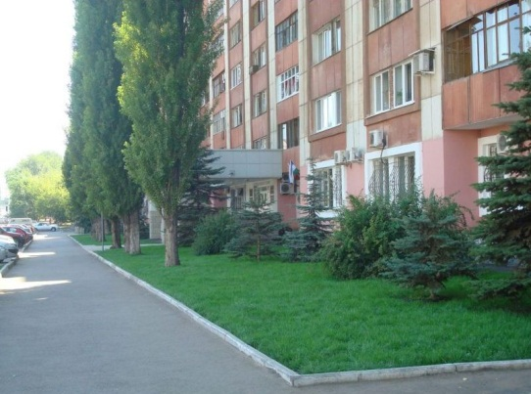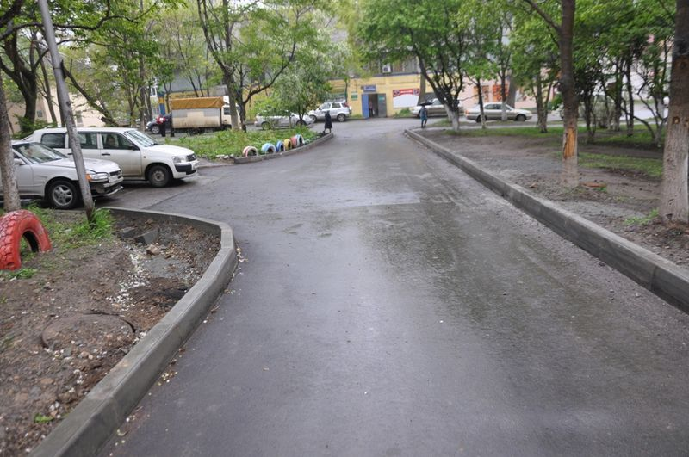
2 | обеспечение освещения дворовыхтерриторий | 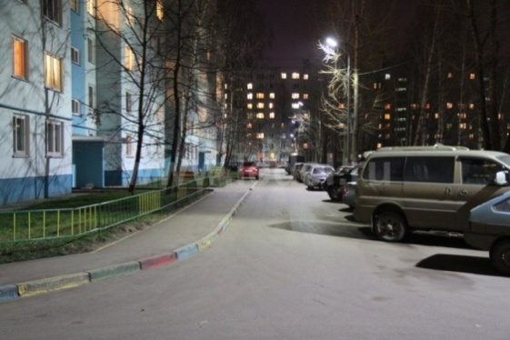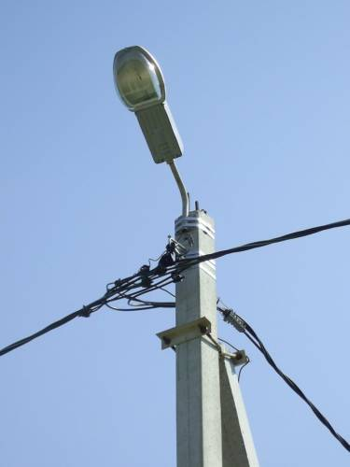
3 | установка скамеек | 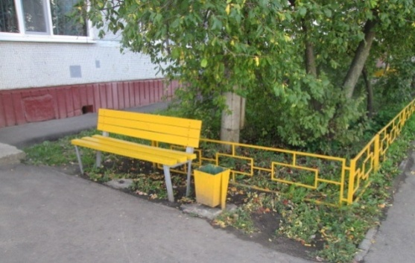
4 | установка урн для мусора | 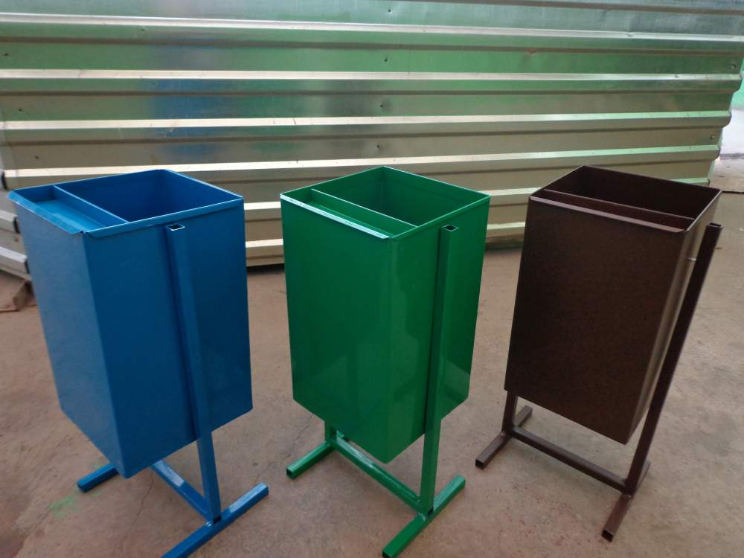

Значения показателей фиксируются на 01 января отчетного года

